Здравствуйте! Памятка для родителей и учащихся.
1)Задания по сольфеджио и слушанию будут приходить в день урока по расписанию.
2)Папка с заданиями содержит листок с заданиями, учебник теории (если нужно что-то уточнить), Рабочую тетрадь Калининой для вашего класса, в которой указывается номер и страница задания.
3) Открыв нужное задание, перепишите его в свою нотную тетрадь ручкой (желательно черной), выполните его, сделайте фото выполненной работы и вышлите на почту в течение шести дней, чтобы можно было проверить и сообщить результаты уже к следующему уроку (через неделю).
4) Если заданы вопросы по слушанию, напишите на них ответы (на листок или в тетрадь) и тоже пришлите по почте. Музыку можно найти в интернете.
5)Если возникли вопросы, запишите их в свой листок c ответами. В следующем задании постараюсь на них ответить. Всем здоровья и добра.
2 класс. Урок сольфеджио от 7,9 апреля. Вторник.Четверг
Здравствуйте, давайте сегодня повторим важную тему по сольфеджио.
Тема называется «Ключевые знаки в тональностях и параллельные тональности».
Знаки в тональностях
До мажор, ля минор – знаков нет
1# Соль мажор – ми минор  2# Ре мажор – си минор | 1b Фа мажор – ре минор  2b Си мажор – соль минор
порядок диезов и бемолей # фа до соль ре ля ми си b
Это значит, что один диез это фа диез. В тональностях Соль мажор и минор один ключевой знак – фа диез. Он пишется при ключе.
Два диеза – фа диез, до диез.
Один бемоль – си бемоль. Два бемоля – си бемоль, ми бемоль.
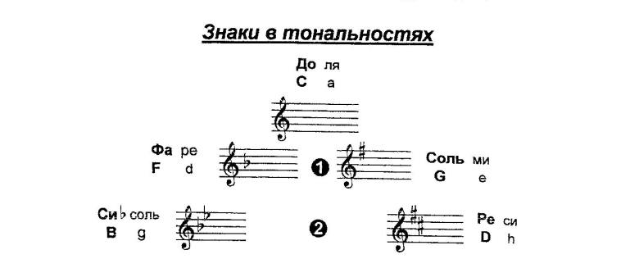
Параллельные тональности это тональности, которые имеют общие знаки и звуки, но разные тоники (До мажор-ля минор и так далее).

А сейчас выполни письменные задания по этой теме. Открой Рабочую тетрадь Калининой за 2 класс и выполни следующие задания в своей нотной тетради. Ответы высылайте по электронной почте до 12 апреля.
1)Задания по калининской тетради: стр.6 №4 и №5; стр.11 №2 №3 №4.

2)Соедини стрелочками параллельные тональности:

До мажор |  | Си минор
Ре минор |  | Соль мажор
Соль минор |  | Фа мажор
Ми минор |  | Ля минор
Ре мажор |  | Си бемоль мажор

3) Сыграй, прохлопай ритм и спой с дирижированием №286, 287 по учебнику сольфеджио Баевой, Зебряк, который должен быть у тебя дома.
Желаю успеха!

